**Pracovní list – D prvky** (Téma: Železo a ocel)

**1.** **Zapište vzorce nebo názvy těchto minerálů a sloučenin železa.**

a) CuFeS2 f) hematit

b) FeCO3 g) kyz železný

c) Fe2O3 ·nH2O h) zelená skalice

d) K3[Fe(CN)6] i) magnetit

e) FeS2 j) žlutá krevní sůl

**2.** **Opravte chyby v následujících výrocích o výskytu a vlastnostech železa**.

Železo je nejvýznamnější prvek 8. skupiny. Z důvodu podobných vlastností byl řazen

spolu s manganem a kobaltem do tzv. triády železa. Jedná se o 10. nejrozšířenější

prvek na Zemi. Předpokládá se, že většina železa na Zemi pochází z meteoritů.

Vyskytuje se v řadě minerálů, především se sírou a uhlíkem. Jedná se o měkký,

křehký, lesklý a neušlechtilý kov. To znamená, že je schopen se rozpouštět

v oxidujících kyselinách. Železo je paramagnetické, v magnetickém poli se tedy samo

stává magnetem. Práškové může být na vzduchu samozápalné.

**3. Vysvětlete, čím je způsobena koroze železa.**

……………………………………………………………………………………………………

……………………………………………………………………………………………………

……………………………………………………………………………………………………

**4. Uveďte, jak lze provést kvalitativní důkaz železa ve vzorku.**

……………………………………………………………………………………………………

……………………………………………………………………………………………………

**5. Popište dle obrázku stavbu vysoké pece.** K jakým procesům dochází v jednotlivých

zónách? **Zapiš rovnice**, doplňte teploty.

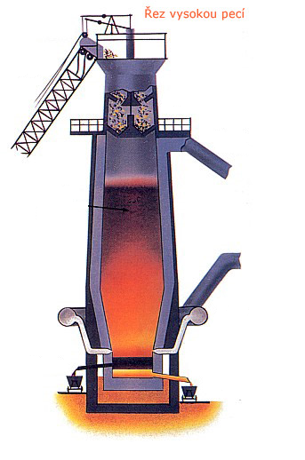

**6. Objasněte následující pojmy:**

Struska: …………………………………………………………………………………..

Odpich: …………………………………………………………………………………..

Litina: …………………………………………………………………………………

Ocel: …………………………………………………………………………………..

Kalená ocel: …………………………………………………………………………………..

Popuštěná ocel:…………………………………………………………………………..........

Legující prvek:………….………………………………………………………………………